

**РОДИТЕЛИ – НАШИ ГЛАВНЫЕ ПАРТНЕРЫ!**

* **Оценка особенностей развития ребенка;**
* **Составление индивидуальной программы развития;**
* **Индивидуальные и групповые занятия с детьми и родителями с применением концепции венгерского врача – педиатра Эмми Пиклер;**
* **Домашние визиты;**
* **Консультация родителей;**
* **Индивидуальные занятия с применением Денверской модели раннего вмешательства для детей с аутизмом.**

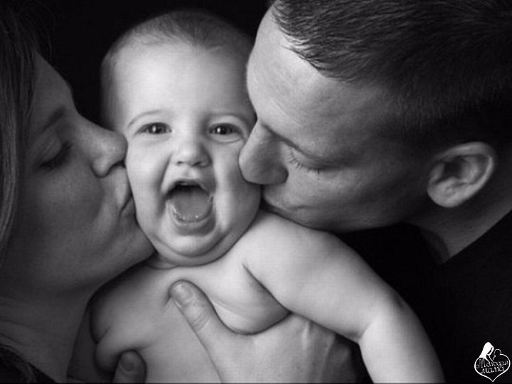

**Вместе мы сможем больше!**



Тульская область, г. Новомосковск,

ул. Комсомольская 8а.

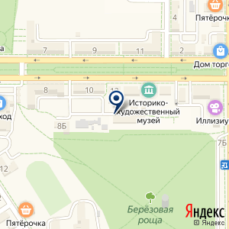

rannyaya_pomoshch@mail.ru

8 (48762)6-14-66

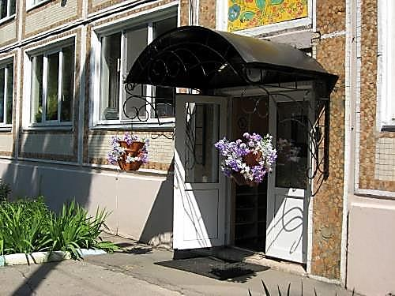

**ГОСУДАРСТВЕННОЕ ДОШКОЛЬНОЕ ОБРАЗОВАТЕЛЬНОЕ УЧРЕЖДЕНИЕ ТУЛЬСКОЙ ОБЛАСТИ**

**«НОВОМОСКОВСКИЙ ДЕТСКИЙ САД ДЛЯ ДЕТЕЙ С ОГРАНИЧЕННЫМИ ВОЗМОЖНОСТЯМИ ЗДОРОВЬЯ».**

***СЛУЖБА***

***РАННЕЙ***

***ПОМОЩИ***



**Новомосковск 2019**



**СЛУЖБА РАННЕЙ ПОМОЩИ**

**ОКАЗЫВАЕТ УСЛУГИ ДЕТЯМ**

**от 0 до 3 лет.**

***Что-то беспокоит в развитии вашего ребенка?***

***Обратитесь к нам в службу ранней помощи!***

**Тревожные признаки**

**в развитии ребенка:**

* **Ребенок не имитирует звуки, слова, жесты, мимику, действия;**
* **Своеобразная, неосмысленная речь или ее отсутствие;**
* **Случайный взгляд, слабый зрительный контакт;**
* **Безразличие к близким (отсутствие комплекса оживления);**
* **Необычное использование игрушек;**
* **Слабый интерес или отсутствие интереса к окружающему миру.**

**ОКАЗАНИЕ РАННЕЙ ПОМОЩИ ВКЛЮЧАЕТ:**

* **Междисциплинарную оценку развития ребенка;**
* **Разработку индивидуальное программы ранней помощи и сопровождение ребенка и его семьи;**
* **Оказание ребенку специализированной медицинской помощи;**
* **Проведение развивающих занятий с ребенком;**
* **Подбор и обучение ребенка различным способам коммуникации;**
* **Помощь родителям в освоении различных способов взаимодействия со своим малышом и специфических методов обучения ребенка с целью его оптимального развития;**
* **Помощь в организации развивающего пространства и подготовка перехода ребенка из службы ранней помощи в дошкольное учреждение.**

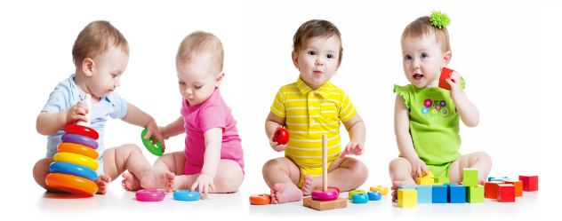

**СПЕЦИАЛИСТЫ УЧАСТВУЮЩИЕ В РЕАЛИЗАЦИИ ПРОГРАММЫ РАННЕЙ ПОМОЩИ:**

* **Социальный педагог;**
* **Специалист по коммуникации (учитель-логопед);**
* **Специальный педагог (учитель-дефектолог);**
* **Специалист по движению**

**(инструктор по адаптированной физической культуре);**

* **Врач-педиатр;**
* **Врач – невролог;**
* **Педагог-психолог.**

